В рамках получения государственных услуг, пользователь РПГУ может произвести предварительную запись в ведомство.

Рассмотрим пример предварительной записи в ведомство в рамках предоставления услуги Управления информационной политики по аккредитации журналистов при Правительстве Вологодской области.
Для записи в ведомство необходимо выполнить следующие шаги:
- Осуществить вход на портал по учетной записи ЕСИА.

- Пользователю необходимо найти услугу. В рамках которой планируется запись на прием
Для поиска данной услуги воспользуемся разделом «органы власти»
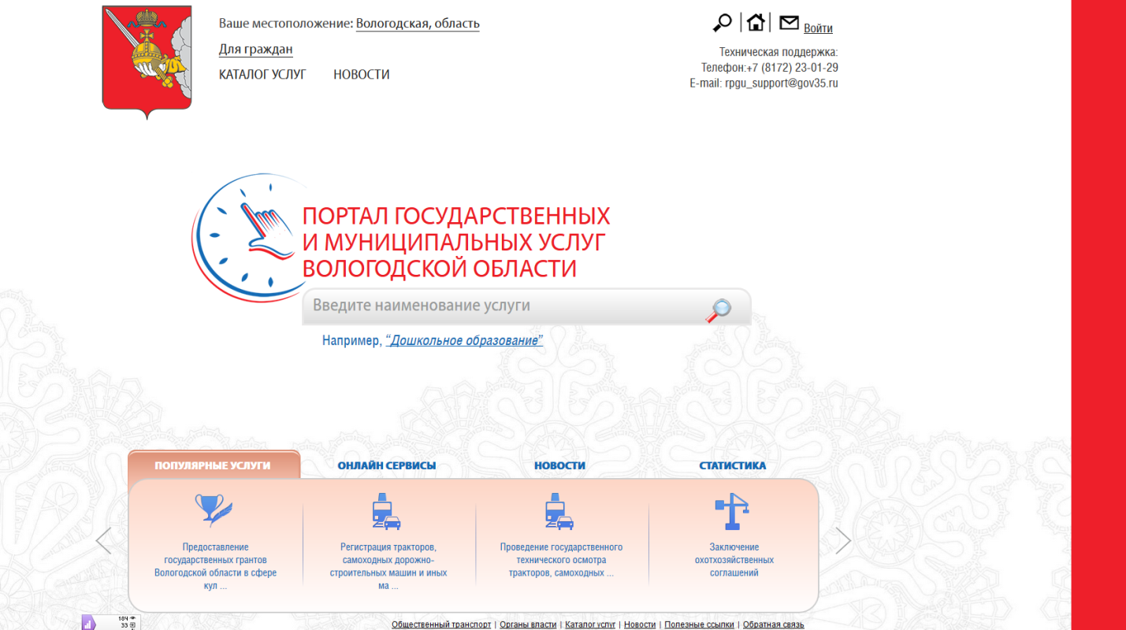

Выберем «Управление информационной политики Правительства Вологодской области»
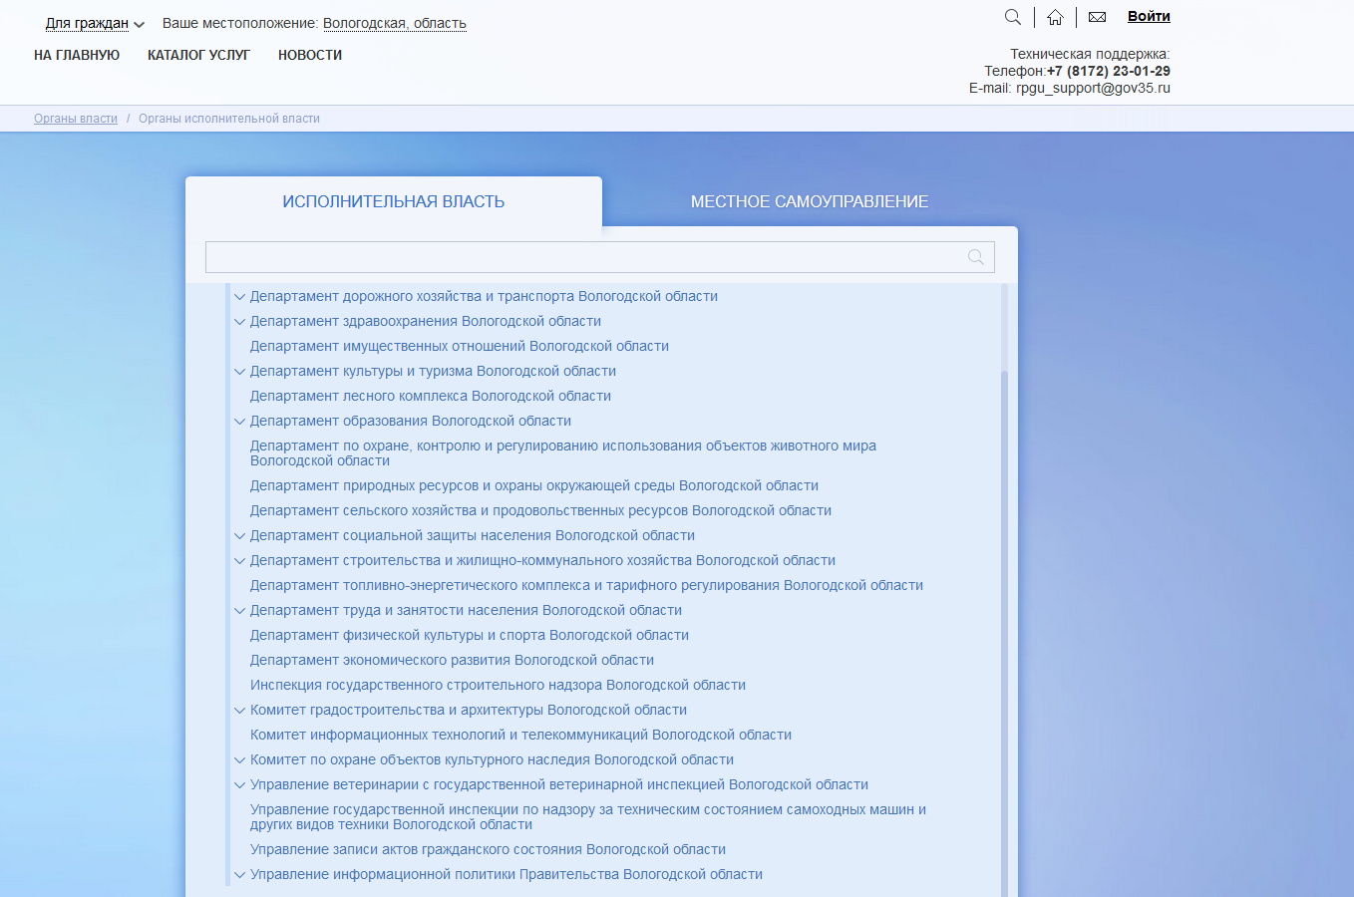
В перечне оказываемых услуг вбираем услугу «Аккредитация журналистов при Правительстве Вологодской области»
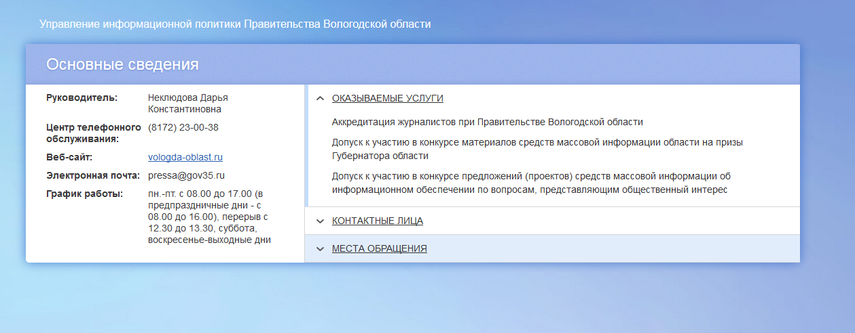
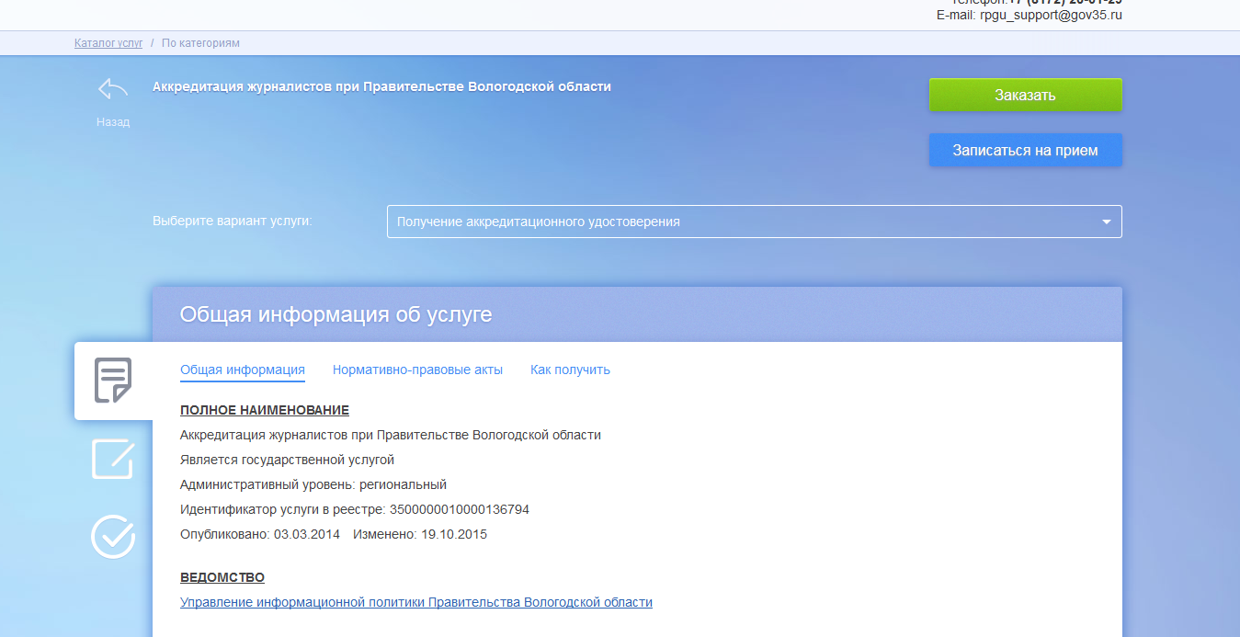
- Выбрать «Записаться на прием»
- В открывшемся окне выбрать подразделение, оказывающее услугу. Выбрать желаемую дату посещения, свободный для записи слот
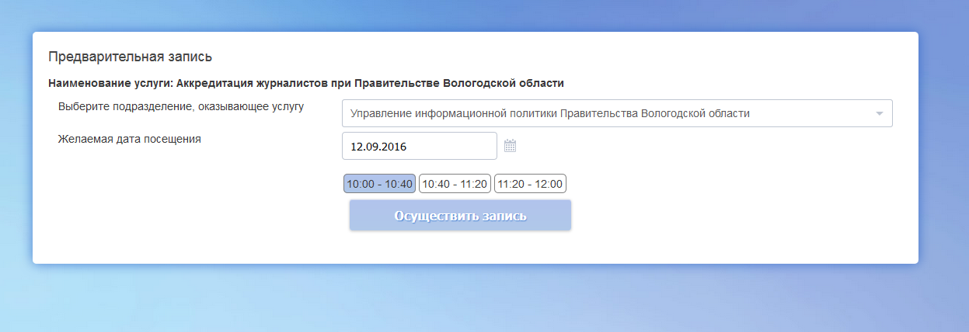
Для осуществления записи нажать кнопку «Осуществить запись» - кнопка становится активной после заполнения всех обязательных полей формы.
В результате успешной записи в ведомство Вам будет предложена печать талона
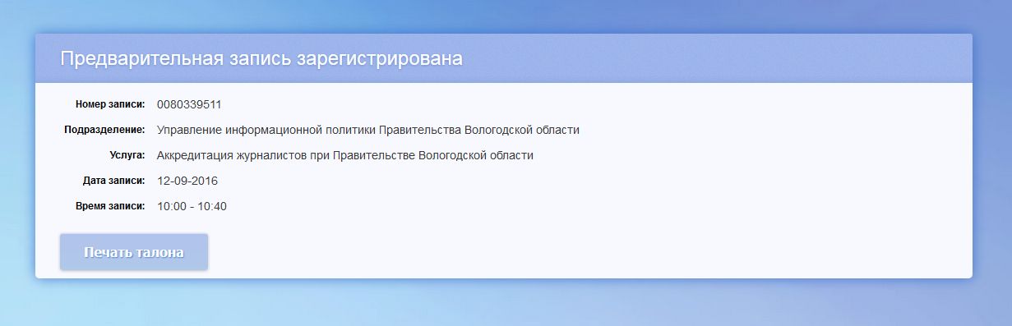
- Историю и текущий статус записей на прием к врачу можно посмотреть в личном кабинете, в разделе Мои заявления / Мои записи на прием /.
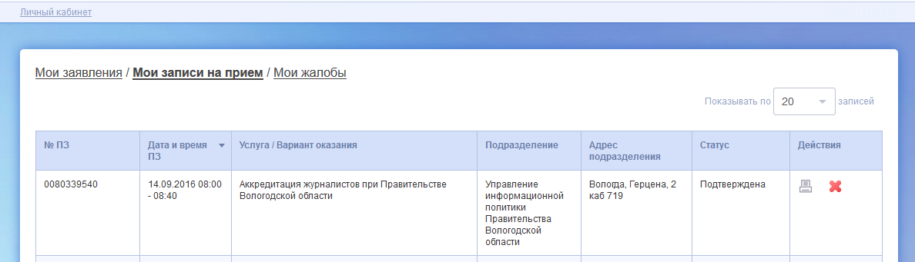

Печать талона возможна из списка записей на прием в столбце «Действия» нажатием пиктограммы .
В случае необходимости, возможна отмена записи на прием к врачу. Для этого в разделе Мои заявления / Мои записи на прием / необходимо нажать на пиктограмму , после чего статус записи измениться на «Отменена».
При выборе строки записи вы переходите в окно просмотра истории\состояния записи на прием.
